 | MAGYAR ÁLLATORVOSI KAMARA  PEST MEGYEI SZERVEZETE  Székhely és levelezési cím: 2100 Gödöllő Pattantyús Ábrahám krt. 2.  Tel/fax: (+36-28)-511-414, Mobil: (+36-30)-894-8525  e-mail: maokpest@pest-megyei-allatorvos.hu  web: http://pest-megyei-allatorvos.hu/index.php  elnök: Dr. Hirmetzl Gábor |  | 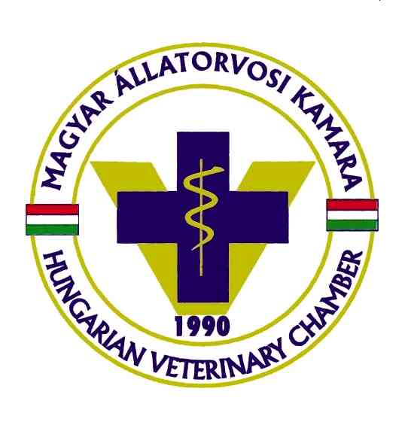
alelnök: Dr. Buránszki Barbara |  | titkár: Dr. Keresztes Zsolt

Jegyzőkönyv

Készült, 2018. május 17-én Gödöllőn, az Ipari Park tárgyalótermében (2100 Gödöllő, Pattantyús Á. krt. 2.). Az ülés 9 fővel határozatképes. Jelenléti ív a jegyzőkönyvhöz csatolva. Vezetőségi döntés: jegyzőkönyv-vezető Dévényi Judit és dr. Keresztes Zsolt. A meghívóban közölt napirendi pontokat a Vezetőség elfogadta.

Napirend

- Tagsági és praxisengedély kérelmek – megküldés e-mailben
Ea.: dr. Keresztes Zsolt, titkár
- Beszámoló elnökségi ülésről és országos küldöttközgyűlésről
Ea.: dr. Hirmetzl Gábor, elnök
- XVIII. Kómár napok – értékelés
Ea.: dr. Hirmetzl Gábor, dr. Keresztes Zsolt, dr. Buránszki Barbara, vezetőségi tagok
- Területi pályázataink és egyéb aktualitások
Ea.: dr. Keresztes Zsolt, vezetőségi tagok
- Egyebek

  - Tagsági és praxisengedélyes (PE) kérelmek
Ea: dr. Keresztes Zsolt

Tagfelvétel
- Dr. Nagy Bernadett – tagfelvétel, új tag
- Dr. Póth- Szebenyi Bettina Diána – tagfelvétel, új tag
- Dr. Tuba Kata – tagfelvétel, új tag

Átjelentkezések más megyébe:
- Dr. Kállay Kristóf Gergő – Pannon szervezetbe
- Dr. Király Anikó – Győr-Moson-Sopron megyébe

Praxis engedély kérelem:
- Balogh Béla Kft. –Dr. Balogh Béla, Vác

Praxis engedély módosítás:
- Zsó-Vet Kft. – Dr. Faludi Zsolt, Diósd – szakmai vezető törlése munkaviszony megszűnése miatt
- Dr. Poór Péter – adószám bejegyzés miatt
- Dr. Szolnoki János – adószám bejegyzés miatt
- Gyógyír 2004 Kft. – Dr. Molnár Zoltán, Gyál – alkalmazott törlése

Praxis engedély visszavonása (alaptaggá váláls):
- Dr. Varga János, Monor – befejezte az aktív szolgáltató tevékenységet

  - Beszámoló elnökségi ülésről és országos küldöttközgyűlésről
Ea.: dr. Hirmetzl Gábor, elnök

Dr. Hirmetzl Gábor ismerteti, hogy – a 2018. áprilisi kkgy-n hozott döntéseknek megfelelően – az adminisztrátor munkaköri leírása módosításra került, az elnök munkaköri leírása szintén, a munkaszerződések és a könyvelő megbízási szerződése ugyanígy, a felügyelő bizottság ezeket ellenőrizte, és jóváhagyta.

Dr. Hirmetzl Gábor beszámolója a MÁOK elnökségi üléséről:

- az elnökség elfogadta az előadás támogatási és tanulmányút pályázatokat, és döntött a rendelkezésre álló pénzügyi keret növeléséről
- az elnökség elfogadta a gazdálkodási beszámolót és költségvetési tervezetet
- az elnökség módosító javaslatokat fogadott el a kkgy-re etikai és továbbképzési szabályzat módosítása tárgyában

Dr. Hirmetzl Gábor beszámolója a MÁOK országos küldöttközgyűléséről:
- bizottsági beszámolók elfogadása
- pénzügyi beszámoló és költségvetés elfogadása
- etikai és tk szabályzat módosítások elfogadása
- Praxis vezetői tagozat megalakításának elfogadása

Dr. Hirmetzl Gábor ismertettem a két szabályzat-módosítás lényegét:

Etikai: panaszos és panaszlott egyaránt fellebbezhet etikai határozatokkal szemben.

Továbbképzési: kamarai KIEMELT minősítésű rendezvények ne kerüljenek ugyanabban az időpontban egyszerre megrendezésre országosan.

A MÁOK segíti a praxisokat és a megyei szervezeteket azzal, hogy a GDPR-rel kapcsolatban tájékoztatókat dolgoztat ki külsős cégekkel. Ezeket egyrészt a praxisok használhatják majd a pacientúrájuk felé, másrészt a megyei szervezetek a saját tagságuk felé.

Határozat Pm-Vez 17/2018.05.17.
A MÁOK Pest megyei szervezetének vezetősége kéri a MÁOK országos elnökségét, hogy a GDPR-rel kapcsolatos kamarai tervekről és munkákról küldjön tájékoztatást a Tagságnak, még 2018. május 25-e előtt. A döntés egyhangúlag, ellenszavazat és tartózkodás nélkül került elfogadásra.

Dr. Keresztes Zsolt kérdezi, hogy az országos praxisminősítési rendszer kidolgozása hogy áll.

Dr. Hirmetzl Gábor: Dr. Sebestyén Zsolt elkészítette a tervezetet, mely tetszett az országos elnökségnek, azonban „csak” szakmailag van kész a tervezet, a kivitelezésre még nem született elképzelés. Őszre (szeptember) lett elhalasztva a tervezet elfogadása.

  - XVIII. Kómár napok – értékelés
Ea.: dr. Hirmetzl Gábor, dr. Keresztes Zsolt, dr. Buránszki Barbara vez. tagok

Dr. Hirmetzl Gábor ismerteti, hogy a Kómár napok végső elszámolása (költségvetésének lezárása) megtörtént. Elvileg lesz arra lehetőség, hogy 10 előadásnál több 45 perces előadást „hívhassunk le” a regiszterből. Mindenképp kérvényezzük legközelebb. Arra is figyeljünk, hogy kiemelt rendezvények ne ütközzenek, ezért min. 120 nappal előtte jelentsük be a MÁOKnál.

Dr. Keresztes Zsolt ismerteti a jövő évi Kómár napok tervezett témáit, továbbra is az Egyetemmel közösen tervez: pl. az előnapon asszisztens képzés (az egyetemi asszisztens képzéssel együtt). Az előnapi Dr. Gál Sándor kerekasztal várhatóan a MÁOK Praxisvezetői Tagozatának rendezvénye lesz.

  - Területi pályázataink és egyéb aktualitások
Ea.: dr. Keresztes Zsolt, vezetőségi tagok

Határozat Pm-Vez 18/2018.05.17.
A MÁOK Pest megyei szervezetének vezetősége úgy döntött, hogy a PRAXISÉRTÉK PÁLYÁZAT beadási határidejei negyedévente legyenek: április 30., július 31., október 31. és január 31. A döntés egyhangúlag, ellenszavazat és tartózkodás nélkül került elfogadásra.

Határozat Pm-Vez 19/2018.05.17.
A MÁOK Pest megyei szervezetének vezetősége úgy döntött, hogy a PÁLYAKEZDŐ PÁLYÁZAT kiírását kiterjeszti befogadó állatorvos nélküli pályázókra is. A döntés egyhangúlag, ellenszavazat és tartózkodás nélkül került elfogadásra.

Dr. Keresztes Zsolt javasolja/kéri, hogy a pályázati lehetőségeinkről szóló kamarai kör e-mailek havonta menjenek ki a megyei tagságnak.

Dr. Hirmetzl Gábor döntést kér abban, hogy a PRAXISÉRTÉK PÁLYÁZAT bírálata ad hoc bizottsággal vagy vezetőségi ülés keretében történjen.

Határozat Pm-Vez 20/2018.05.17.
A MÁOK Pest megyei szervezetének vezetősége úgy döntött, hogy a PRAXISÉRTÉK PÁLYÁZAT bírálata vezetőségi ülés keretében történjen. A döntés egyhangúlag, ellenszavazat és tartózkodás nélkül került elfogadásra.

Dr. Hirmetzl Gábor ismerteti, hogy a 2018. április 30-i határidővel egyetlen praxisérték pályázat érkezett, melyet kiküld a vezetőségi tagoknak még a júniusi vezetőségi ülés előtt.

  - Egyebek

Dr. Buránszki Barbara ismerteti az I. Egyetemi Állásbörzén szerzett tapasztalatait. Nagyon hasznosnak ítélte a kezdeményezést, és azt is, hogy a MÁOK Pest megyei Szervezete jelen volt az állásbörzén.

Vezetőségi döntés: a következő vezetőségi ülés időpontja 2018. június 14.

Kelt: Gödöllő, 2018.05.17.

Hitelesítette:

….……………………………..…
Dr. Hirmetzl Gábor elnök

